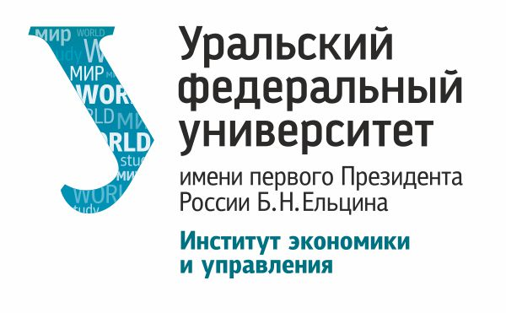
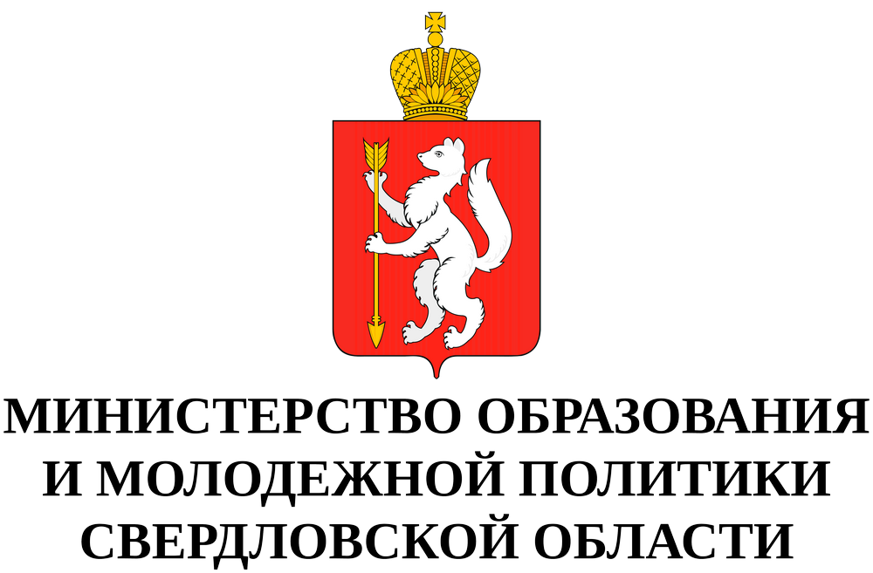

Программа Всероссийской научно-практической конференции
«Воспитание социально ответственного поколения молодежи в российских регионах:
активность гражданского общества, потенциал межсекторного взаимодействия и
государственная поддержка СОНКО в сфере образования и молодежной политики»

20-21 апреля 2022 г. г. Екатеринбург

Трансляция мероприятий конференции:
- в сетевом сообществе Министерства образования и молодёжной политики Свердловской области ВКонтакте по ссылке: https://vk.com/minobr_so?w=wall-194346697_375;
- на сайте «Государственная поддержка СО НКО, реализующих проекты в сфере образования и молодежной политики Свердловской области» по ссылке: https://nko.mcos-so.ru/2022/03/31/vserossijskaya-nauchno-prakticheskaya-konferenciya-vospitanie-socialno-otvetstvennogo-pokoleniya-molodezhi/

Участники конференции: руководители и педагогические работники общеобразовательных организаций, учреждений среднего профессионального образования, руководители социально ориентированных некоммерческих организаций, реализующих проекты в сфере образования и молодёжной политики, муниципальные и государственные служащие

Регламент работы конференции

20 АПРЕЛЯ (СРЕДА)
12:00  (UTC+5) | Пленарное заседание  Открытие конференции, приветствие участников конференции  Биктуганов Юрий Иванович,  к.п.н., Министр образования и молодежной политики  Свердловской области, г. Екатеринбург  Государственная поддержка социально ориентированных некоммерческих организаций в сфере образования и молодёжной политики Свердловской области: опыт, проблемы и направления развития  Бирюк Евгений Михайлович,  Заместитель Министра образования и молодежной политики Свердловской области, г. Екатеринбург  Жизненные позиции молодежи: социокультурные особенности активности и пассивности  Зубок Юлия Альбертовна,  д.с.н., руководитель Центра социологии молодежи ИСПИ ФНИСЦ РАН, г. Москва  Молодежь и социализирующая функция гражданского общества  Мерсиянова Ирина Владимировна,  к.с.н., директор Центра исследований гражданского общества и некоммерческого сектора НИУ ВШЭ, г. Москва  Взаимодействие организаций сферы образования и молодежной политики с социально ориентированными некоммерческими организациями для развития социальной активности молодежи Свердловской области  Певная Мария Владимировна,  д.с.н., заведующая кафедрой социологии и технологий ГМУ УрФУ, г. Екатеринбург  Социальная самоорганизация молодежи в Вологодской области: от исследования к практике  Уханова Юлия Викторовна, к.и.н., заведующая лабораторией исследования социальных процессов и эффективности государственного управления ВолНЦ РАН, г. Вологда  Жизненные стратегии региональной молодежи: акценты для молодежной политики  Шаповалова Инна Сергеевна,  д.с.н., заведующая кафедрой социологии и организации работы с молодежью БелГУ, г. Белгород  Инструменты и практики сопровождения студенческих сообществ в жизни и в сети  Степанчук Денис Юрьевич, к.с.н., начальник Управления молодежной политики ТюмГУ, г. Тюмень
21 АПРЕЛЯ (ЧЕТВЕРГ)
12:00  (UTC+5) | Секция «Практические подходы организации социальных проектов и вовлечение в них студенческой молодежи на базе учреждений среднего профессионального образования»  Певная Мария Владимировна,  д.с.н., заведующая кафедрой социологии и технологий ГМУ,  Уральский федеральный университет  Владыкина Ирина Александровна  руководитель Центра сохранения исторической памяти  народного подвига по формированию Уральского  добровольческого танкового корпуса и его героического  боевого пути, ГАПОУ СО «Колледж управления и  сервиса «Стиль»
Секция «Формирование культуры волонтерства среди старшеклассников на основе межпоколенного взаимодействия и межсекторного партнерства»

Смирнова Яна Геннадьевна,
директор Центра развития местных сообществ и инициатив
Уральского федерального университета, к.филол.н.;
директор АНО Информационный центр развития
социальных инициатив УралДобро
Закирова Ирина Линовна, исполнительный директор
Свердловской областной общественной организации
«Уральский клуб нового образования»
Круглый стол «Участие бабушек и дедушек в жизни и развитии внуков: исследования, практики, перспективы активизации»

Багирова Анна Петровна,
д.э.н., профессор, заместитель директора по науке и
инновациям ИнЭУ, Уральский федеральный университет
Золотницкая Людмила Викторовна,
Ответственный секретарь Свердловского областного
отделения (Екатеринбург), член Президиума
Координационного совета Национальной родительской
Ассоциации (Москва), председатель Свердловского
областного родительского комитета

Круглый стол «Оценка социальных проектов, получающих поддержку Министерства образования и молодежной политики Свердловской области»

Волощенко Инна Соломоновна,
начальник отдела обеспечения деятельности
подведомственных организаций и развития
негосударственного сектора Министерства образования и
молодёжной политики Свердловской области
Тарасова Анна Николаевна,
к.с.н., доцент кафедры социологии и технологий ГМУ,
Уральский федеральный университет

